Informatyka 25.03.2020 r.

Dzień dobry.

Mam nadzieję, że wszyscy z Was opanowali już wysłanie i odbieranie poczty elektronicznej. Jest to ważne, ponieważ w dzisiejszej sytuacji będziemy się przede wszystkim komunikowali za pomocą poczty elektronicznej.

Dzisiaj zaczynamy poznawać program Scratch. Na początek obejrzyjcie dołączony filmik.

<https://www.youtube.com/watch?v=T-l4n4p7g6I>

Domyślam się, że niektórzy z Was już znają program Scratch, jednak proszę o powtórzenie uzyskanych już wiadomości.

W tej lekcji zwrócimy uwagę na budowę programu, a także na podawanie pierwszych komend.

Proszę także o utworzenie programu rysującego literę „G”.

Podpowiadam.

Należy podać komendę „Przyłóż pisak”.

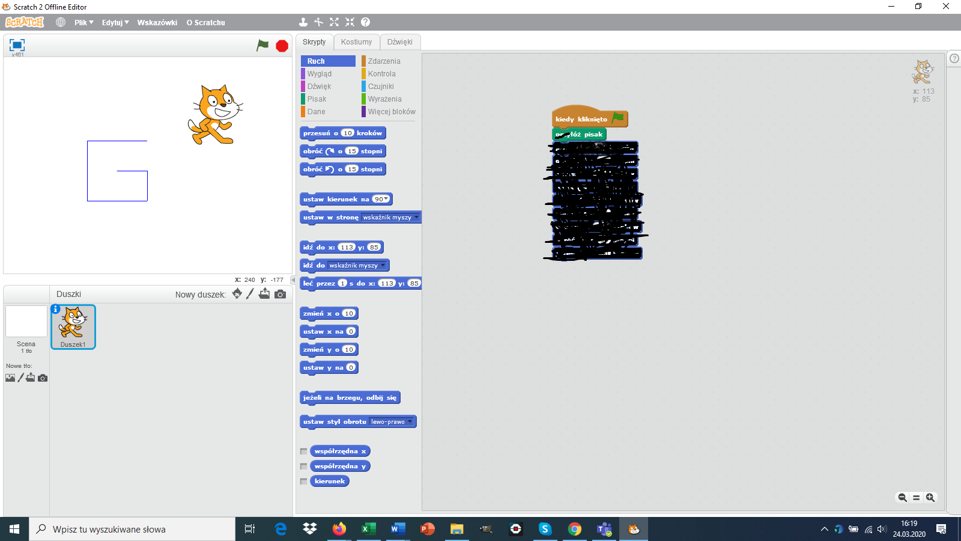

Pracę proszę podesłać na e-mail [chlewinskirafal1975@gmail.com](mailto:chlewinskirafal1975@gmail.com) ( w tytule e-mailu proszę napisać swoje IMIĘ NAZWISKO I DATĘ) do dnia 30.03.2020 roku.

Powodzenia

Rafał Chlewiński